
МБДОУ Д/С «РАДОСТЬ» Г. ЦИМЛЯНСКА

Памятка родителям
«Границы детям»

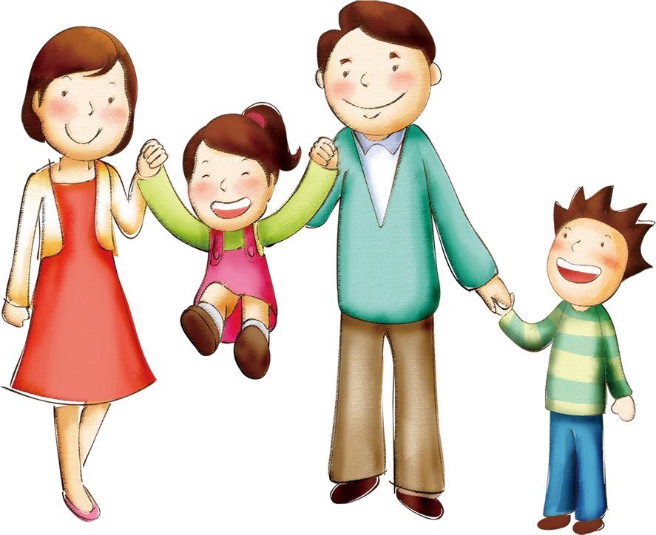

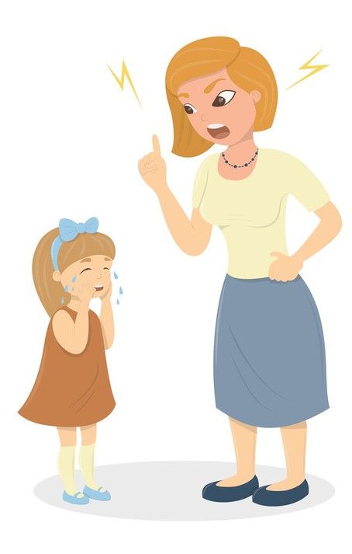
Основы
Дети всегда проверяют на прочность границы, выставляемые родителями. Проверка границ - это нормальная часть взросления, но очень важно правильно реагировать на попытки их нарушить.

Можно разделить все детско-родительские конфликты на 2 большие группы.
Группа 1
Дети хотят делать то, что им не разрешают

Группа 2
Дети не хотят делать то, о чем их просят или требуют.

1

Наказание или последствия?
Наказание — это лишь способ для родителя
разрядить своё нервное напряжение и дать выход раздражению и злости. Оно не несёт в себе никакого научения. Понятно, что это непродуктивный вариант действий. А введение последствий даёт ребёнку ОПЫТ. Последствие - закономерное и регулярное реагирование родителей на нежелательные действия ребёнка.

Последствия вводятся в соответствии с возрастом из-за разных видов реагирования на ограничения у детей.

От 0 до 3-3,5 лет

От 3 до 5 лет

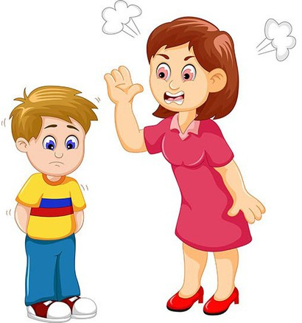

От 5 до 7 лет

2

От 7 до 12 лет

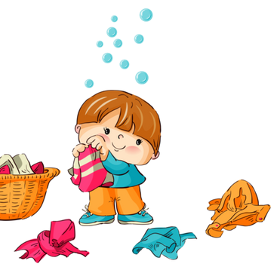

От 0 до 3-3,5 лет
Вводим последствия 1 уровня.
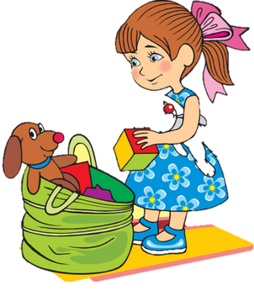
Реагировать надо СРАЗУ, позже ребёнок уже не свяжет свой поступок и наказание из-за неразвитых лобных долей головного мозга, отвечающих за когнитивные способности.

разлил  вытри

бросил
подними

Если малыш не хочет сам убирать или поднимать что-то, мы аккуратно, но настойчиво делаем это его рукой.

Также мы вводим последствия за эпизоды физической агрессии.
3

2
Произносим фразу: «Бить никого нельзя!»

От 0 до 3-3,5 лет
Последствия за эпизоды физической агрессии

Выполняем 3 действия в ответ:
1
Перехватываем руку и мягко удерживаем ребёнка, несмотря на сопротивление

Эмоциональное отключение должно длиться не дольше 5 минут. Мы сидим рядом (или держим ребёнка на коленях спиной к себе) и проговариваем: «Бить и кусать никого нельзя, можно только гладить. Похоже, тебе надо успокоиться». Далее удерживаем ребёнка от активных игр. В это время можете залипнуть в телефоне или надеть наушники и слушать что-то. Главная задача - не
ВАЖНО!
Регулярность - только повторяющиеся последствия приведут к опыту.
Не кричать и не бить в ответ - это вселит страх, но не обучит.
Ответ агрессией на агрессию может
заложить такую
модель поведения в будущем. Получится замкнутый круг.
3
Эмоционально отключаемся
подпитывать своими эмоциями нежелательное поведение
ребёнка. 4

От 3 до 5 лет
Вводим последствия 2 уровня: БЛОКИРОВКА НЕЖЕЛАТЕЛЬНЫХ ДЕЙСТВИЙ.
Все последствия вводим сразу -
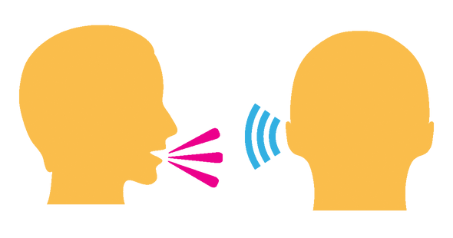
в течение 5 минут! Позже не будет причинно-следственной связи.

Тип реагирования у детей 3-5 лет - избегание. Это как раз про «я ему 100 раз повторяю, он словно не слышит, игнорирует, пока я не наору». Чтобы ребёнок включился в беседу и не избегал контакта, нужно включить в работу его лобные доли и логическое мышление.

привлекаем внимание
блокируем
нежелательные действия

Переключаем его с той деятельности, которой он занят, на себя. Когда он сосредоточенно увлечён чем-то, он действительно вас не слышит.
Позовите ребёнка по имени, подойдите близко, добейтесь зрительного контакта.
Задайте вопрос по его текущему занятию.
- Что ты делаешь? Куда едет твой
поезд? Кого он везёт?
Таким образом, ребёнок вынужден будет на вас отреагировать. А уже завладев его вниманием, вы можете спокойно озвучивать то, что вам от него нужно, не повторяя по 10 раз и не раздражаясь.
После 3-х лет уже нельзя реагировать эмоциональным отключением и удерживать силой. Вместо этого мы сажаем ребёнка на стульчик, где он должен посидеть 5-10 минут и успокоиться. Стульчик можете заменить любым другим местом на ваше усмотрение, где у ребёнка не будут в доступе развлечения на период успокоения. Лишаем
мультиков или игрушек 5

От 5 до 7 лет
Вводим последствия 3 уровня + договор: за нежелательным действием А следует действие Б (если ты снова сделаешь вот так, я буду вынуждена поступить вот так).
Последствия можно переносить уже на вечер!

«Если ты снова возьмёшь без спроса в магазине игрушку и положишь ее к себе в карман, то ты
больше не будешь ходить со мной в магазин.»

Вводим ограничения: личного пространства, внимания родителей, эффективного времени с родителями,
блокируем нежелатель- ные действия
совместных игр и развлечений, общения с друзьями
объясняем последствия

Что будет, если нежелательное действие повторится ещё раз. После 5 лет беседы с детьми уже работают.

Обсуждаем с ребёнком, что у его поступков могут быть конкретные последствия.
НЕЖЕЛАТЕЛЬНО:
договор
 лишать материальных благ в этом возрасте лишать совместного чтения
и эмоционального общения
лишать посещения секций, где из-за пропусков у ребёнка могут быть проблемы
6

От 7 до 12 лет

К 7 годам развивается проблемно-ориентированное мышление; тип реагирования - поиск решений.
Поэтому мы уже можем по-настоящему договариваться с детьми и обсуждать возможные последствия того или иного поведения. Мы можем прямо спросить: «Как ты считаешь, что я должна сделать, чтобы это не повторилось?». Возможно, ребёнок сам предложит варианты.

Последствия можно переносить уже не только на вечер, но и на выходные.
Продолжаем держать границы семьи; четко выполняем обещанное: обещали ввести последствия - вводим несмотря ни на что.

Вводим свои последствия, но сохраняем доброжелательность: «Ничего не поделаешь, такие правила, дружок».

ВАЖНО!
Чтобы ребёнка лишить каких-то ценностей в качестве наказания, нужно сначала у него эти ценности сформировать.

К школьному возрасту важно, чтобы были сформированы:
-собственные интересы и увлечения (и это не планшет с ютубом, разумеется)
- круг друзей, общение с которыми для него важно и дорого
- и, конечно же, совместный отдых и общение с мамой и папой.
7

Важно!
Прежде чем вводить какие-то последствия, нужно понимать, чего именно мы требуем от ребёнка: выполнения нашей просьбы
или соблюдения ПРАВИЛ.

Просьба Правила

«Сынок, сходи, пожалуйста, в магазин».
Или: «Выброси мусор».
Мытьё рук, чистка зубов, уборка игрушек или выключение гаджетов, когда
положенное экранном
время истекло.

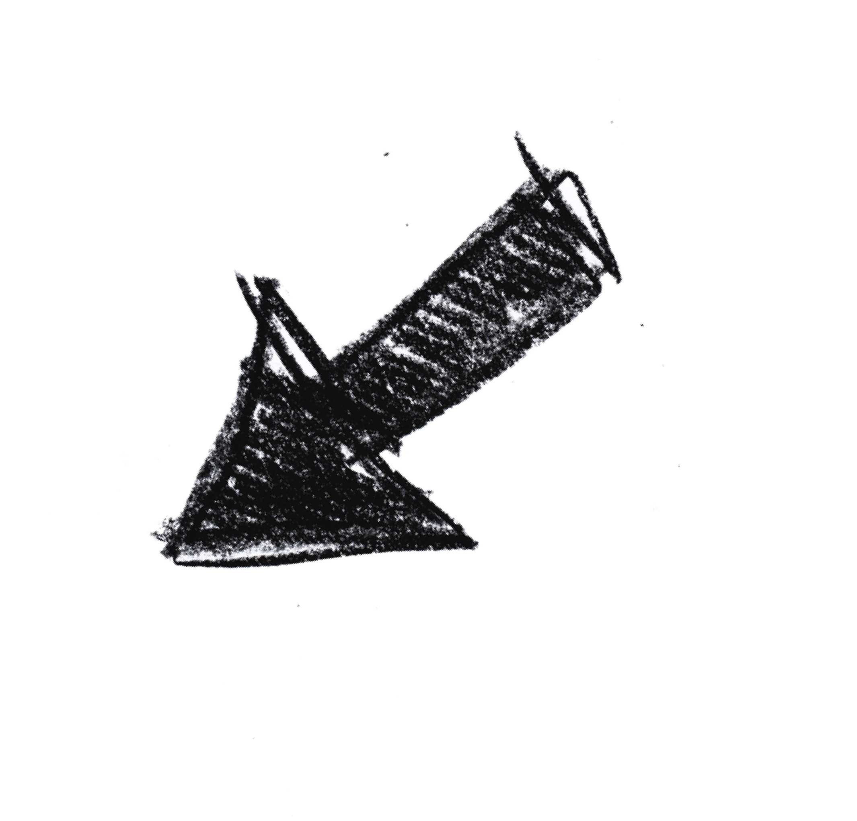
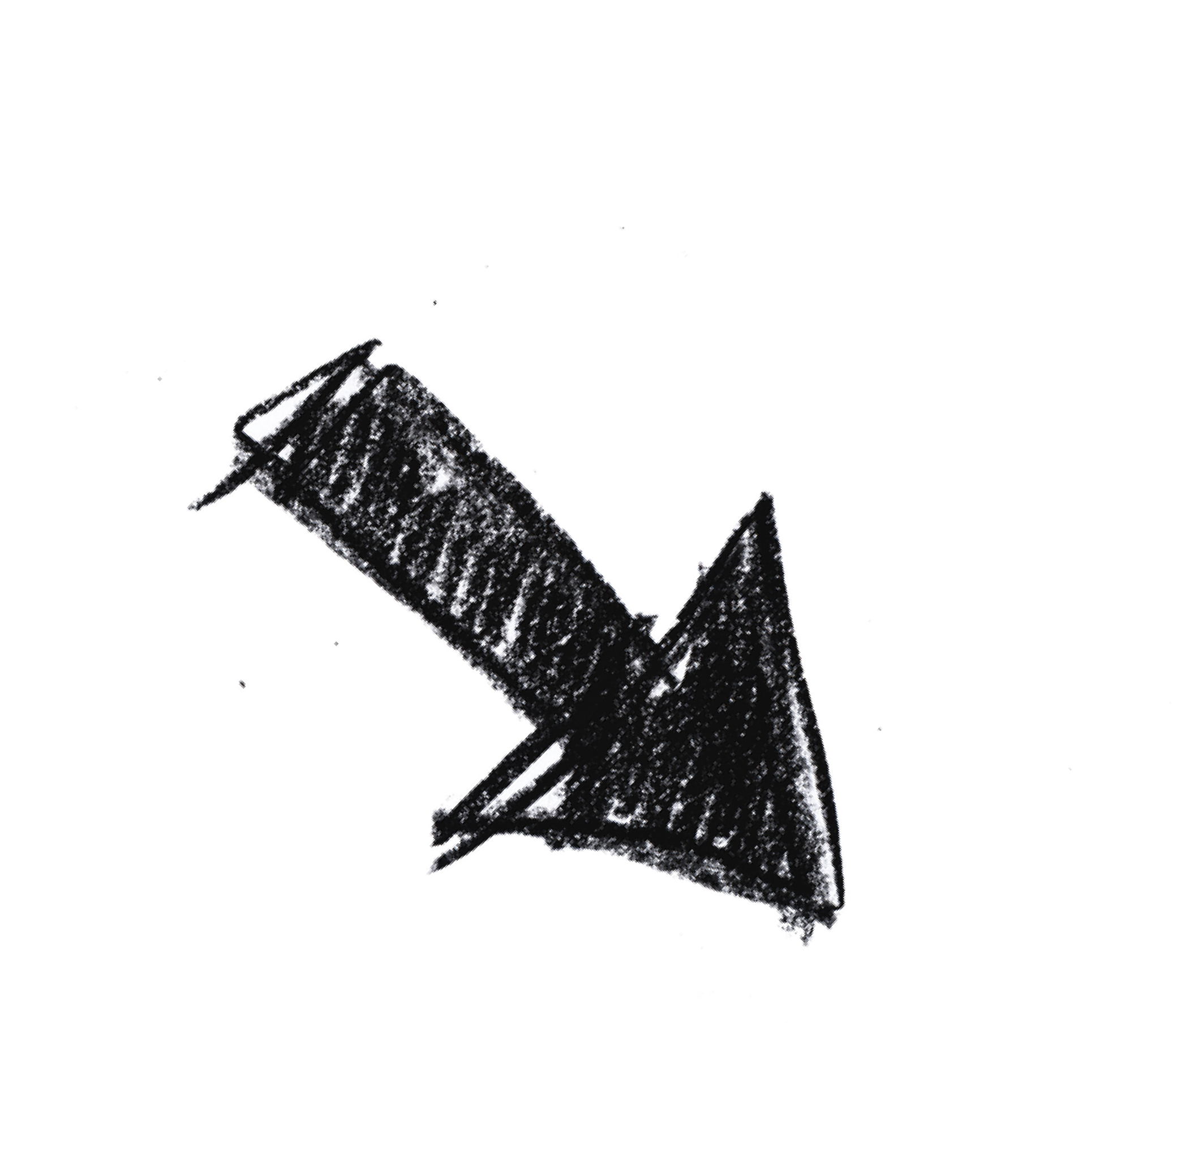
И не забывайте про то, что вы любите своих детей, даже когда они сворачивают кровь и выводят из себя. Даже когда делают назло и саботируют любые ваши воспитательные попытки. Это всё важные процессы формирования личности. Будьте маяком и ориентиром для своих детей на этом пути и помните о безусловном принятии! Ваш ребёнок - хороший несмотря ни на что. Плохим может быть поведение, выходки и конкретные действия. Мы корректируем именно их, а не ломаем самого ребёнка.
8

Благодарю за прочтение. Надеюсь, эта информация будет полезна как сейчас, так и в будущем.




9

